Dron.co

Projektna dokumentacija

Verzija 1.1

Sadržaj
1. Puni naziv projekta 3
2. Skraćeni naziv projekta 3
3. Opis problema/teme projekta 3
4. Cilj projekta 3
5. Voditelj studentskog tima 3
6. Rezultat(i) 3
7. Slični projekti 3
8. Resursi 4
9. Glavni rizici 4
10. Smanjivanje rizika 4
11. Glavne faze projekta 5
12. Struktura raspodijeljenog posla (engl. Work Breakdown Structure - WBS) 6
13. Kontrolne točke projekta (engl. milestones) 6
14. Gantogram 7
15. Zapisnici sastanaka 8

Prijedlog i plan projekta

Puni naziv projekta
Simuliranje dostavljanja paketa dronom u virtualnom okruženju

Skraćeni naziv projekta
Dron.co

Opis problema/teme projekta
Projekt Dron.co uključivat će simulaciju prenošenja paketa dronom na upravljanje upravljačem. Ideja projekta jest ostvariti interaktivnu igru u kojoj igrač s pomoću upravljača upravlja dronom kroz okolinu kako bi dostavio dodijeljen paket do cilja.
Projekt će spojiti timski rad, dizajn, 3D modeliranje i osnovne principe fizike letenja drona. Okolina igre, model osmišljenog grada, a i sam model drona ostvarit će se s pomoću programa Blender te biti uključeni u igru napravljenu u Godot Engineu.

Cilj projekta
Glavni cilj projekta je razvoj funkcionalne i vizualno privlačne igre koja simulira dostavu paketa dronom. Bit igre bila bi zabavno i napeto ostvarenje cilja, odnosno dostavljanje paketa do određene lokacije u što kraćem vremenu.
Potrebno je implementirati kontrole kako bi igrač mogao kontrolirati dron kontrolerom i fizike letenja u Godotu. Razviti logiku dostave paketa, potencijalne prepreke i ostale hazarde tijekom leta (pražnjenje baterije, postaje za punjenje…). Potrebno je izraditi 3D modele grada i drona u Blenderu.
Krajnje, potrebno je testirati igru među članovima tima, a nakon toga i testiranje na nepovezanom igraču, nevezanom za tim. Po potrebi provesti optimizacije performansa, popraviti neispravnosti.
Uključujući testiranja, očekivano trajanje projekta je 15 tjedana.

Voditelj studentskog tima
Jakov Ramljak

Rezultat(i)
Funkcionalna igra Dron.co
3D modeli elemenata grada, drona, paketa
Odrađeni plan projekta, tehnička dokumentacija te vizualna i interaktivna prezentacija projekta

Slični projekti
- Gradska utrka dronova (eng. Urban drone race),
https://github.com/Wjppppp/Urban-Drone-Race (pristupljeno 11.11.2025.)
- Simulacija drona (eng. Drone simulation)
https://github.com/Kshitij08/Drone-Simulation (pristupljeno 11.11.2025.)
- Dostava dronom (eng. Drone delivery)
https://github.com/Michael-Sjogren/DroneDelivery (pristupljeno 11.11.2025.)

Resursi
Tablica ljudskih resursa
Ime i prezime | E-mail adresa | GSM broj | Vještine | Napomene
Jakov Ramljak | Jakov.Ramljak@fer.hr | 0996602272 | Programiranje igara
Stjepan Džidžić | Stjepan.Dzidzic@fer.hr | 0957948650 | Fizičke simulacije, programiranje igara
Leon  Katić | Leon.Katic@fer.hr | 0998471986 | Fizičke simulacije
Martin Golub | Martin.Golub@fer.hr | 0955207391 | Modeliranje u Blenderu, računalna grafika
Matea Maračić | Matea.Maracic@fer.hr | 0989973077 | Modeliranje u Blenderu

Glavni rizici
Rizik | Posljedice
Moguće nesuglasice u timu, kašnjenje u rokovima | kašnjenje projekta, nezadovoljstvo tima
Tehnički problemi u ostvarenju simulacije | kašnjenje projekta, smanjenje funkcionalnosti igre
Nedovoljno vremena za rad tijekom međuispita i završnih ispita | kašnjenje rezultata, povećana napetost
Potencijalni nedostatak vremena za testiranje i finalna poboljšanja projekta | nesigurnost oko završnog projekta, moguća kašnjenja

Smanjivanje rizika
Koraci koji će se poduzeti kako bi se gore navedeni rizici značajno umanjili:
- redoviti sastanci i otvorena komunikacija među članova tima
- podjela poslova na članove tima ovisno o njihovim iskustvima i mogućnostima
- rana detaljna organizacija i planiranje projekta
- ranije testiranje igre u komponentama, a kasnije i kao cjelina
- potruditi se ostaviti 1 tjedan prije kraja projekta samo za završna testiranja i potencijalne optimizacije

Glavne faze projekta
- Faza: planiranje projekta
  - analiza potrebnih resursa
  - određivanje funkcionalnih zahtjeva
- organizacija projekta kako bi se smanjili rizici nesuglasica i kašnjenja
- Faza: razvoj pojedinih aspekta projekta zasebno u paraleli
  - simulacija kontrole drona u Godotu i spajanje kontrolera
  - modeliranje 3D modela drona i grada u Blenderu
  - razvoj funkcionalnosti elementa igranja u Godotu
- Faza: spajanje aspekata projekta
  - implementacija fizike, kontrole i logike igre
  - uvoz 3D modela u Godot
  - provjera funkcionalnosti i poklapanja modela s fizikom igre
- Faza: testiranje i optimizacija
  - ispravljanje neispravnosti i testiranje među timom
  - testiranje van tima
- Faza: završna dokumentacija i prezentacija
  - planiranje predstavljanja i demonstracije igre drugim studentima i profesorima
  - završna prezentacija i izlaganje projekta

Struktura raspodijeljenog posla (engl. Work Breakdown Structure - WBS)
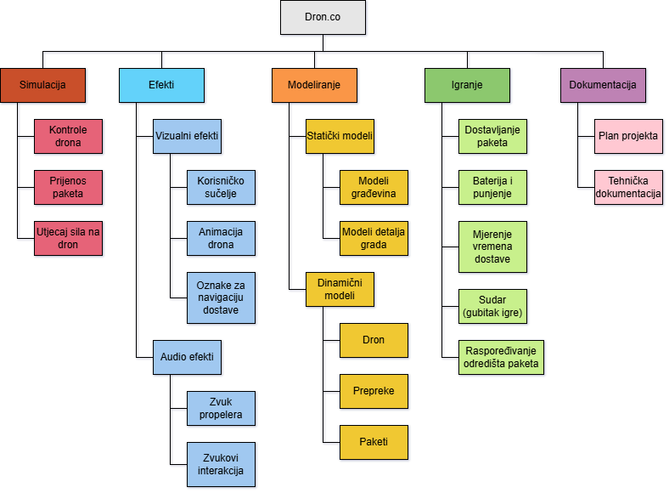

Kontrolne točke projekta (engl. milestones)
Tablica kontrolnih točki projekta
Kontrolne točke | Planirani datum | Realizirani datum | Status projekta
Određena tema projekta | 14.10.2025. | 14.10.2025. | projekt je pokrenut
Implementirane kontrole | 11.11.2025.
Potpuno određen plan projekta | 14.11.2025.
Završeno modeliranje | 14.12.2025.
Završetak simulacija i efekta | 16.12.2025.
Dizajniran tlocrt grada | 23.12.2025.
Implementirana funkcionalnost igre | 6.1.2026.
Završetak dokumentacije projekta | 23.1.2026.

Gantogram
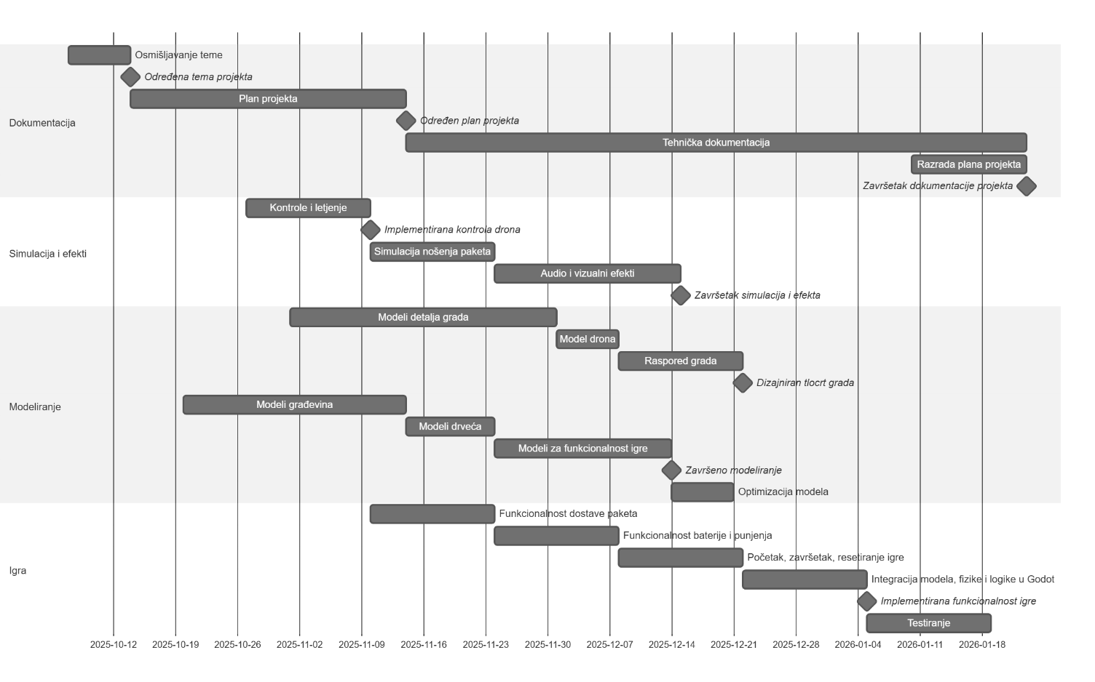

Zapisnici sastanaka
Datum i vrijeme | Mjesto | Prisutni | Opis, zaključci
7. listopad 2025.  16.15 | Fakultet elektrotehnike i računarstva | Željka Mihajlović (mentorica),  Jakov Ramljak (voditelj),  Martin Golub,  Leon Katić,  Stjepan Džidžić,  Matea Maračić | Prvi sastanak, općenite informacije o projektu, potencijalne teme.
10. listopad 2025.  13.00 | Fakultet elektrotehnike i računarstva | Jakov Ramljak (voditelj),  Martin Golub,  Leon Katić,  Stjepan Džidžić | Rasprava o odabiru teme.
14. listopad 2025.  14.00 | Fakultet elektrotehnike i računarstva | Jakov Ramljak (voditelj),  Martin Golub,  Leon Katić,  Stjepan Džidžić,  Matea Maračić | Rasprava o odabiru teme.
14. listopad 2025. 16:00 | Fakultet elektrotehnike i računarstva | Željka Mihajlović (mentorica),  Jakov Ramljak (voditelj),  Martin Golub,  Leon Katić,  Stjepan Džidžić,  Matea Maračić, | Potvrda izabrane teme, izabran voditelj tima, podjela poslova među timom.
31. listopad 2025.  11:30 | Fakultet elektrotehnike i računarstva | Jakov Ramljak (voditelj),  Martin Golub,  Leon Katić,  Stjepan Džidžić,  Matea Maračić | Dogovaranje plana projekta, rasprava o implementaciji fizike drona i dizajna igre.
7. studeni 2025.  11:30 | Fakultet elektrotehnike i računarstva | Željka Mihajlović (mentorica),  Jakov Ramljak (voditelj),  Martin Golub,  Leon Katić,  Stjepan Džidžić | Demonstriranje napretka u projektu, informacije o formuliranju dokumenta plana projekta.
16. prosinac 2025.  11:00 | Fakultet elektrotehnike i računarstva | Jakov Ramljak (voditelj),  Martin Golub,  Leon Katić,  Stjepan Džidžić,  Matea Maračić | Prezentiranje stanja projekta među timom. Dogovaranje najbitnijih funkcionalnosti igre.
16. siječanj 2026.  13:00 | Fakultet elektrotehnike i računarstva | Željka Mihajlović (mentorica),  Jakov Ramljak (voditelj),  Martin Golub,  Leon Katić,  Stjepan Džidžić,  Matea Maračić | Demonstriranje završenog praktičnog rada. Informiranje o izradi tehničke dokumentacije i prezentiranja projekta.

Suglasan s dokumentom (potpisuju članovi tima):
Jakov Ramljak | Datum: ____________ Potpis: ____________
Martin Golub | Datum: ____________ Potpis: ____________
Leon Katić | Datum: ____________ Potpis: ____________
Stjepan Džidžić | Datum: ____________ Potpis: ____________
Matea Maračić | Datum: ____________ Potpis: ____________

Odobrio(potpisuje nastavnik):
Željka Mihajlović

Datum: ____________ | Potpis: ____________

